Communiqué de presse
Paris, 28 Avril 2022

La Global Sports Week organise une course caritative pour l’Ukraine avec CARE et Sport Heroes

- Global Sports Week organise une course caritative pour collecter des fonds en faveur de l’Ukraine, en partenariat avec l'ONG CARE et Sport Heroes, la communauté de sport connectée

- Du 9 au 13 mai, les dates de la Global Sports Week Paris, la GSW met au défi la communauté sportive de courir 4 720 km, soit la distance aller-retour entre Paris et Kiev

- Si l'objectif est atteint, la Global Sports Week et ses partenaires s'engagent à convertir chaque kilomètre enregistré sur l'application Sport Heroes en un don d'un euro au fonds d'aide d'urgence de CARE pour l'Ukraine

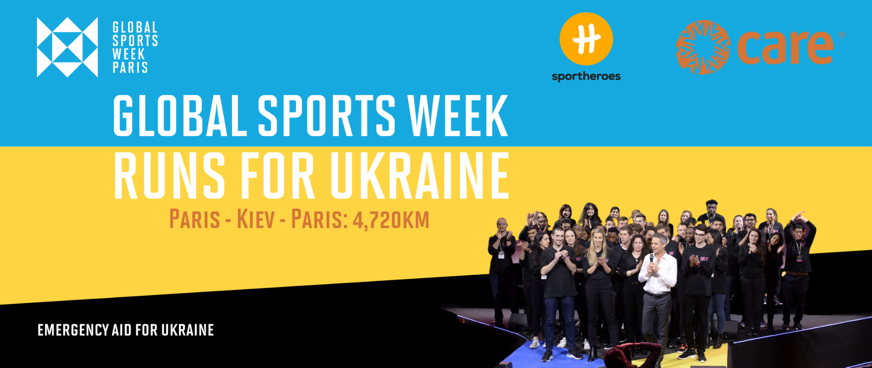
La Global Sports Week a annoncé aujourd'hui son partenariat avec l’association humanitaire CARE et la start-up française spécialisée dans le sport et le bien-être, Sport Heroes, afin d’organiser une course caritative pour l’Ukraine, de 5 jours et de 4 720 km, lors de l'édition 2022 du forum international pour le sport.
Le challenge ‘GSW RUNS FOR UKRAINE’ se tiendra du 9 au 13 mai, alors que l’écosystème du sport mondial sera rassemblé lors du forum annuel, à l’Accor Arena à Paris, à la Fondation LA84 à Los Angeles et en digital à travers le monde.
L'initiative met au défi l'écosystème du sport mondial de parcourir collectivement 4 720 km - la distance aller-retour entre Paris à Kiev - pour collecter des fonds au profit du fonds d'aide d'urgence de CARE pour l'Ukraine. Les organisateurs et partenaires de la Global Sports Week se sont engagés à faire un don de 4 720 euros si l'objectif est atteint.
L’ensemble des fonds collectés lors du challenge ‘GSW RUNS FOR UKRAINE’ contribueront aux actions d'urgence de CARE dans la distribution immédiate de nourriture, d'eau, de kits d'hygiène, d'abris et d'argent ou de soutien psychologique.
CARE, l'un des plus grands réseaux d'aide humanitaire au monde, intervient en Ukraine pour apporter une aide d'urgence aux populations affectées par les combats et dans les pays frontaliers pour prendre en charge les réfugiés ayant fui les violences.
Lucien Boyer, Président et Co-Fondateur de la Global Sports Week, a déclaré:
« Cette année la Global Sports Week se déroule dans un contexte de grande tragédie humaine en Ukraine. Le monde du sport a déjà démontré sa solidarité et sa force collective au sein de la réponse mondiale.
« En tant que plateforme mondiale oeuvrant à mettre en avant le rôle du sport dans la société, il a été naturel de vouloir mobiliser la communauté de la Global Sports Week. Grâce à cette initiative, soutenue par nos partenaires, nous espérons démontrer une fois de plus le pouvoir de la communauté sportive lorsqu'elle agit ensemble - pour mettre en valeur et célébrer le potentiel du sport en tant que force positive dans le monde.
« Ensemble, grâce au sport, nous pouvons faire la différence. J'espère que les membres de la communauté mondiale du sport seront nombreux à se joindre à nous dans cette course pour l'Ukraine. »
Pour prendre part au challenge, les participants de la Global Sports Week Paris 2022, ainsi que l’ensemble de l'écosystème du sport mondial, sont invités à s'inscrire à GSW RUNS FOR UKRAINE sur la plateforme Sport Heroes, et à connecter leur application de running pour enregistrer et transformer leurs kilomètres parcourus en don.
Chaque kilomètre enregistré sur l'application entre minuit CET le lundi 9 mai et 23h59 CET le vendredi 13 mai sera comptabilisé.

FIN

Contacts média :

Guillaume Thomas, Head of PR, Global Sports Week Paris
guillaume.thomas@globalsportsweek.com
+33 (0) 34 08 18 17

Accréditation média :

Pour faire votre demande d’accréditation ou pour toute demande d’informations complémentaires veuillez nous contacter à travers le lien ci-dessous :
https://www.gswfactory.com/gswparis2022/fr/content/media

Visuels

Vous trouverez une vidéo en pièce jointe à ce communiqué, pour un usage éditorial.

Une sélection supplémentaire de visuels de l’édition 2020 de la Global Sports Week est également disponible via le lien :
https://drive.google.com/drive/folders/1yckgaK0LVoW9CM7mkbBI8nNTpUIWgKNk

Merci de créditer ces photos ©Global Sports Week Paris.

A propos de la Global Sports Week Paris
La Global Sports Week Paris est un forum annuel international qui réunit les leaders et les acteurs du changement du sport, du business, de la culture, des médias, de la politique et de la société. Son programme vise à inspirer de nouvelles façons de penser, en fournissant les outils et les idées pour initier le changement et la transformation positive du secteur.

Les deux premières éditions de l’événement se sont tenues sous le patronage de l’UNESCO et sous le haut patronage de M. Emmanuel Macron, Président de la République. La première a rassemblé plus de 2000 participants venus de 70 pays au Louvre, tandis que 20 000 visiteurs en ligne ont assisté à la seconde à la Tour Eiffel en février 2021.

La GSWParis revient du 9 au 13 mai 2022 à l’Accor Arena et en digital à travers le monde.

A propos de CARE

Fondée en 1945, l'ONG internationale CARE est l'un des plus grands réseaux d'aide humanitaire au monde, apolitique et non confessionnel. Notre objectif est de lutter contre l'extrême pauvreté et de défendre l'accès aux droits fondamentaux. En 2020, CARE est intervenu dans 104 pays. 92,3 millions de personnes ont bénéficié de nos programmes en Afrique, Asie, Amérique latine, Europe de l'Est, Moyen-Orient et Océanie, à travers 1 349 projets. Dans tous nos programmes, nous portons une attention particulière à la condition des femmes, premières victimes de la pauvreté dans le monde.

Pour plus d’informations sur CARE: https://www.carefrance.org

À propos de Sport Heroes

Convaincue des bienfaits de l'activité physique sur le bien-être individuel et de son impact positif sur la société, Sport Heroes a pour mission de donner à chacun l'envie de bouger, au quotidien. Pour cela, la startup a créé une plateforme pour permettre à plus de 300 partenaires (marques, organisateurs d’événements, ONG, entreprises) d’engager leur communauté de clients, collaborateurs, ou fans, grâce au sport connecté et au bien-être. Sport Heroes existe depuis 2014, compte 2M d'utilisateurs dans plus de 150 pays, et est constituée d'une équipe de 90 experts passionnés répartis entre Paris, Londres, Madrid et Sydney. Depuis 2019, Sport Heroes est engagée dans la protection de l’environnement et reverse 1% de son chiffre d’affaires au WWF au travers de l'initiative 1% for the planet.
En savoir plus : sportheroes.com

Pour plus d’informations : www.gsw.world.com | #GSWParis
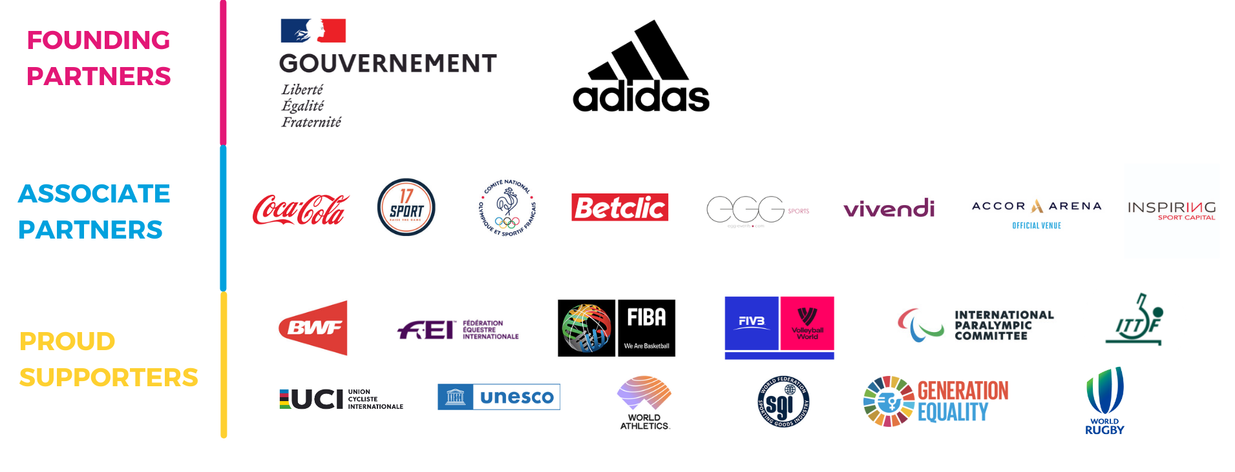

Ukrainian Crisis : Humanitarian crisis in Eastern Europe: Immediate Support Needed to Save Lives
Context
Damaged infrastructure, lack of water and food supplies: eight years of conflict have left significant scars throughout Ukraine. There are already 2.9 million people in the eastern part of the country in urgent need of humanitarian assistance. Every day was already a struggle for millions of people. Water, gas and electricity supplies were limited. The combined effects of the cold, COVID-19, movement limitations and chronic uncertainty made everyday life a challenge.
As the conflict in Ukraine enters its ninth week, millions are still in Ukraine and unable or unwilling to leave. An increasing number of civilians are trapped in cities under attack. An estimated 4.7 million people have been forcibly displaced. This includes 2.8 million people who have already fled the country, but in many cases, the most vulnerable and those without resources and means to leave remain stuck in Ukraine. The elderly, those with disabilities and some 100,000 children living in institutions are amongst the most vulnerable and at risk.
The current conflict has devastating humanitarian implications for the people of Ukraine. Through loss of life, destruction of infrastructure, homes, livelihoods and people forced to run for their lives. Not to mention the fear and uncertainty people across the country are faced with every minute that violence continues.
With the help of local partners, CARE is working both in Ukraine to provide emergency aid to populations affected by the fighting and in bordering countries to take care of refugees who have fled the violence, most of them women and children.
Neighbouring countries are seeing huge refugee influxes with lines at the borders of countries such as Poland, Romania and Moldova stretching for kilometers.
“Two thirds of those affected are women and children, who – like women in warzones throughout history – now face terrifying risks of gender-based violence and exploitation during perilous journeys in search of safety. The current situation is deteriorating by the hour and the need for humanitarian aid and protection is rising fast.” says Sofía Sprechmann Sineiro, CARE International Secretary General.
CARE’s Emergency Response
In Ukraine, CARE is working with a local organization “People in Need”, one of the largest NGOs in Eastern Europe present in Ukraine since the beginning of the conflict in 2014. People in Need is currently carrying out emergency relief item distributions in Lviv in western Ukraine, where tens of thousands of refugees are flocking, as well as at the Slovak border, to help people waiting to cross the border.
People in need is also working on the Slovak-Ukrainian border with a team of aid workers. They have set up heated tents where the exhausted mothers and children can warm up and rest. Upon arrival, they are given tea and a hot meal. There are also sanitation facilities there, such as portable toilets. In addition, trained teams are provided for crisis intervention and psychosocial assistance.
In the eastern Slovak village of Vyšné Nemecké, there is also a large heated tent for up to 200 people set up by People in Need. Refugees can also spend the night there. The local volunteers provide them with food, drink, hygiene products and SIM cards so that they can stay in contact with their families.
In Romania CARE is working with SERA - a child protection focused organization, its longstanding partner for the past 20 years. SERA is working alongside the Romanian authorities and other associations to organize the reception and support of refugee families.
CARE and SERA are supporting the social services and child protection departments to set up services for the most vulnerable children on arrival in Romania and at transit routes.
CARE and SERA have also begun the process of training 200 psychologists in emergency psychosocial support in the border areas where refugees are arriving, to help them overcome the trauma of war and leaving their homes.
In Siret, on the Romanian side of the Ukraine/Romanian border, CARE is supporting local NGO ‘Star of Hope’ which is part of the Federation of NGOs focused on Child rights and protection (FONPC), a group of 80 members. CARE’s longstanding partner SERA is the president of FONPC. CARE is supporting Star of Hope, who is currently setting up tents for the elderly, the disabled, and mothers and children.
On March 8, 2022, International Women’s Day, psychosocial support training for 200 psychologists commenced at the border in Siret.
CARE is also working to define the response beyond these initial emergency activities in Romania (counties of Tulcea, Galati, Vaslui, Suceava, Satu Mare, Botosani, Iasi and Maramures, with coordination in Bucharest, Arad) and in Moldova, where needs assessments were carried out.
Through partnership with People in Need (PIN), CARE has delivered humanitarian aid to the most affected regions in Ukraine. 40 tons of cargo with food and hygiene items were distributed among the residents of Sumy. Beneficiaries: 6,000 people + distribution in the Donbass region reaching around 50’000 households so far
Through partnership with Charity Fondation Stabilization Support Services (CFSSS), CARE is going to reach 100,000 people in conflict-affected areas as well as displaced families seeking shelter in other parts of the Ukraine.
The first cross-border distribution in Ukraine from Romania took place on Monday March 28 (6.5 tons of food items), with the support of the Red Cross for the internal distribution in Chernivtsi (West Ukraine, close to Romania’s border). CARE/SERA is also organising food distribution of dehydrated meals + water bottle to be delivered by end of April (200,000 rations of dehydrated meal) with same convoy coordinated by Red Cross in Ukraine.
The training for psychological first aid continues (> 300 participants).
CARE is also launching the renovation of collective centres, with shelter and water pipes reparation wash activities. Provision of materials is ongoing for the renovation of collective centers managed by the General Directorate of Social Assistance and Child Protection (DGASPC) in 3 districts sectors of Bucharest (paintings materials, equipment for kitchen).
How can you support CARE's work in favor of the most vulnerable?
Your donations will contribute to CARE's emergency response in Ukraine and bordering, such as Romania: immediate distribution of food, water, hygiene kits, shelter and money, psychological support, etc..

Practical information to take part in the GSW RUNS FOR UKRAINE challenge
Website: https://app.myvrace.com/en/challenges/details/22-04-globalsportsweek-runsforukrainecare
4,720 km to raise funds for CARE’s Emergency Aid Fund for Ukraine, May 9-13 2022 - In partnership with CARE and Sport Heroes
Global Sports Week is challenging the GSW and Sport Heroes community to run 4,720 km - the distance from Paris to Kiev and back - during the 5 days of Global Sports Week Paris from May 9-13 2022.
If we collectively hit the target, Global Sports Week, together with its partners and stakeholders, commit to making a donation of at least 4,720 Euros to CARE’s emergency aid fund for Ukraine
Sign up for the GSW RUNS FOR UKRAINE challenge and connect your favorite tracker (among the list HERE) to log and turn your kilometers into a donation.
Every kilometer logged on the app between midnight CET on Monday 9th May and 23:59 CET on Friday 13th May will count towards the target.
Share your tracker and tag #GSWRunsForUkraine on social media to help promote the campaign.
You can also donate to the campaign yourself through the following link with all funds going directly to CARE's Emergency Aid for Ukraine campaign.
Together, through sport, we can make a difference. So grab your running shoes during Global Sports Week and join us on this run for Ukraine.

